表格--表格行的类
Bootstrap还为表格的行元素<tr>提供了五种不同的类名，每种类名控制了行的不同背景颜色，具体说明如下表所示：
HYPERLINK "http://img.mukewang.com/53ad213f0001b08807340508.jpg" 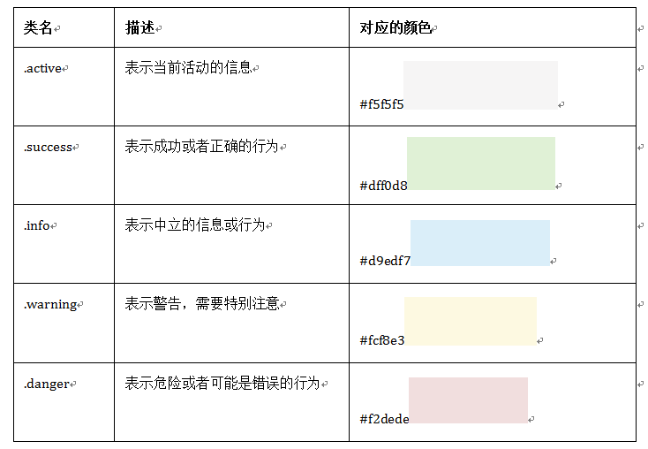
其使用非常的简单，只需要在<tr>元素中添加上表对应的类名，就能达到你自己需要的效果：
<tr class="active">
<td>…</td>
</tr>
对应的源码，请查看bootstrap.css文件中第1484行~第1583行。
特别提示：除了”.active”之外，其他四个类名和”.table-hover”配合使用时，Bootstrap针对这几种样式也做了相应的悬浮状态的样式设置，所以如果需要给tr元素添加其他颜色样式时，在”.table-hover”表格中也要做相应的调整。
注意要实现悬浮状态，需要在<table>标签上加入table-hover类。
如下代码：
<table class="table-hover">

